Nama : Andre Mahesa Putra

NIM : 2411089009

Mata Kuliah : Proyek

**Perancangan Sistem Booking Konstruksi**

1. **Fitur-Fitur Pada Sistem**
2. Menampilkan Tipe Konstruksi

Pada fitur ini, pelanggan dapat melihat tipe-tipe konstruksi yang tersedia pada sistem, serta melihat detail dari masing-masing tipe.

1. Pembokingan Secara Online

Pelanggan dapat melakukan pembokingan, dengan memilih tipe konstruksi yang diinginkan, serta memilih jenis layanannya seperti layanan full atau layanan jasa dan mengisi form yang diperlukan.

1. Pemantauan Status Proyek

Pelanggan dapat meilhat status pengerjaan proyek dan status pembayaranproyek pada sistem.

1. Riwayat Pembayaran

Fitur ini akan menampilkan riwayat pembayaran, seperti total yang telah dibayar dan sisa pembayaran pada proyek tersebut.

Tambahan :

* Tahapan Pembayaran

1. Laporan Pengerjaan Proyek

Laporan pengerjaan proyek akan dibuat oleh mandor. Laporan ini berisi, perincian biaya dan dokumentasi setiap minggunya. Admin dan Pelanggan dapat melihat laporan pengerjaan tersebut setiap minggunya.

1. Riwayat Booking Konstruksi

Pada fitur ini akan menyediakan riwayat konstruksi pelanggan yang telah selesai.

1. **Rancangan UML Sistem**
2. **Use Case Diagram**

Pada perancangan Sistem Booking Konstruksi memiliki 3 aktor, yaitu admin, mandor, dan pelanggan. Berikut gambar use case diagram Sistem Booking Konstruksi.

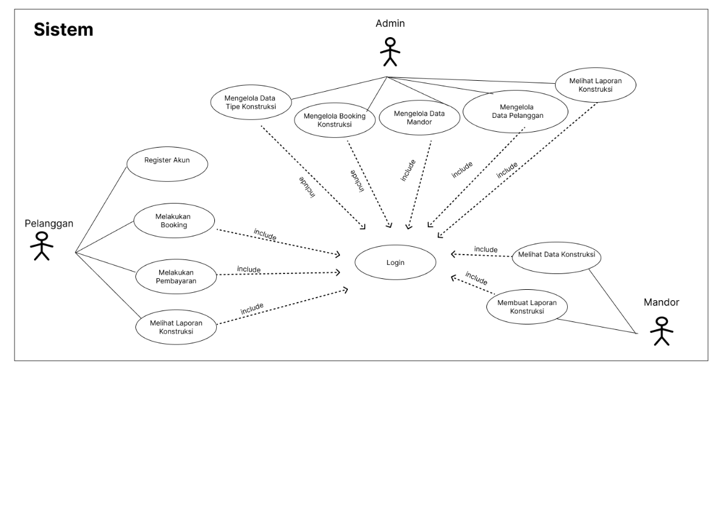

1. **Activity Diagram**
2. **Admin**

Pada gambar dibawah merupakan activity diagram admin. Admin melakukan login, lalu memilih menu booking, untuk melihat list data booking pelanggan. Setelah itu admin mengkonfirmasi booking pelanggan dan sistem akan mengupdate status booking konstruksi tersebut. Admin juga melakukan pemantauan progress pengerjaan konstruksi, dengan melihat laporan konstruksi dan admin juga mengkonfirmasi penyelesaian konstruksi.

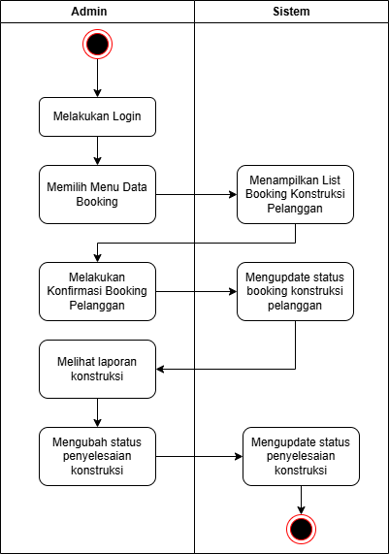

1. **Mandor**

Pada gambar di bawah merupakan activity diagram pada mandor. Mandor melakukan login, lalu akan menampilkan menu home yang berisikan booking konstruksi pelanggan yang akan dikerjakan oleh mandor. Setelah itu mandor akan membuat laporan konstruksi sebagai progress dari pengerjaan konstruksi tersebut.

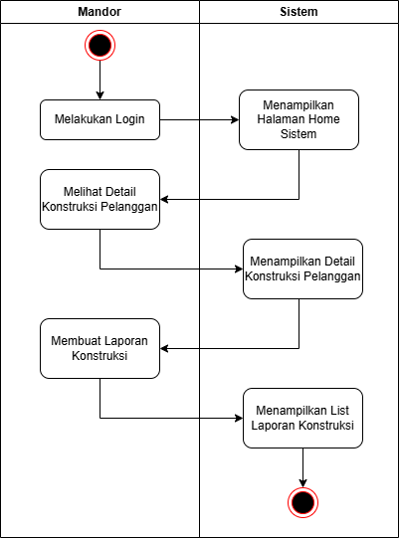

1. **Pelanggan**

Pada gambar di bawah ini merupakan activity diagram pelanggan. Pelanggan melakukan login, dan akan menampilkan halaman home yang berisi macam-macam tipe konstruksi yang bisa dibooking. Pelanggan memilih tipe konstruksi yang diinginkan dan mengisi form untuk melakukan pembookingan. Setelah berhasil booking dan di konfirmasi admin, pelangan dapat melakukan pembayaran, dan melihat status serta progress dari konstruksi tersebut.

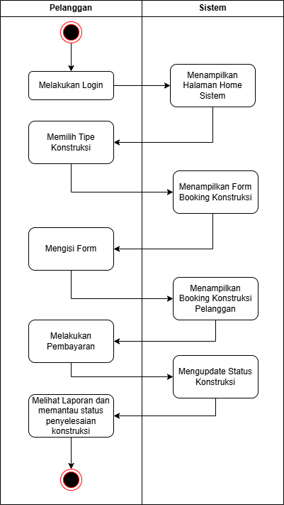

1. **Sequence Diagram**
2. **Melakukan Login**

Pada gambar merupakan sequence diagram login, yang menjelaskan proses ketika admin, mandor, dan pelanggan melakukan login.

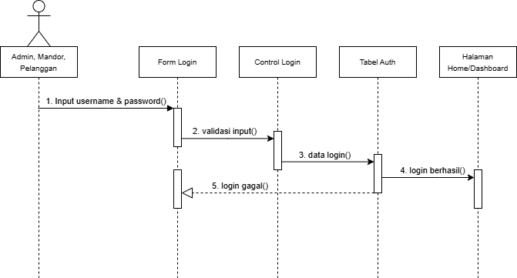

1. **Melakukan Register**

Pada gambar di bawah ini, merupakan sequence diagram register yang akan menggambarkan proses register pelanggan, mulai dari pengisian form, validasi data, dan data tersimpan ke dalam tabel.

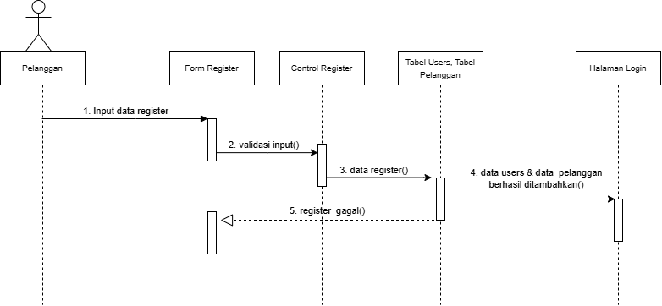

1. **Melakukan Booking**

Pada gambar di bawah, merupakan sequence diagram melakukan booking yang menjelaskan proses pembookingan pada pelanggan, mulai dari input data booking sampai menampilkan list booking yang dibuat pelanggan.

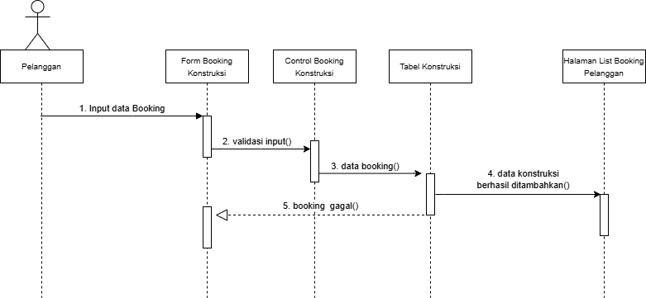

1. **Melakukan Pembayaran**

Pada gambar dibawah ini merupakan sequence diagram pembayaran yang dilakukan pelanggan. Pelanggan akan melakukan pembayran, lalu divalidasi oleh sistem dan jika berhasil akan tersemipan ke tabel pembayaran.

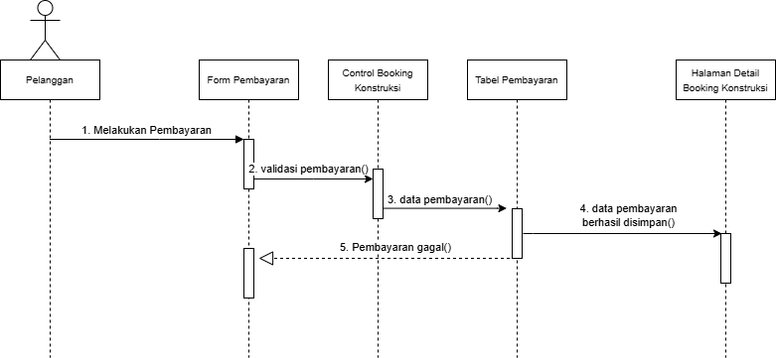

1. **Melihat Laporan Konstruksi**

Pada gambar dibawah ini merupakan sequence diagram melihat laporan konstruksi. Sequence diagram tersebut menjelaskan proses menampilkan data dari laporan konstruksi yang telah tersimpan pada tabel.

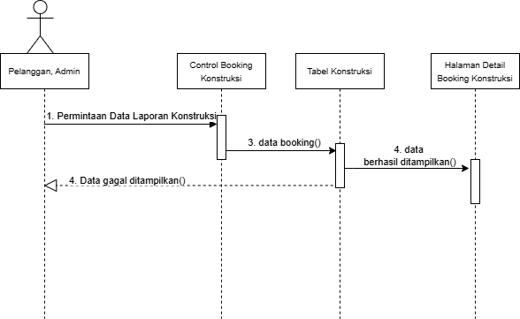

1. **Konfirmasi Booking**

Pada gambar di bawah ini merupakan sequence diagram konfirmasi booking. Gambar sequence diagram ini menjelaskan proses admin dalam melakukan konfirmasi booking dan edit data booking, lalu sistem akan menvalidasi data yang diinputkan dan jika valid, akan tersimpan ke dalam tabel konstruksi.

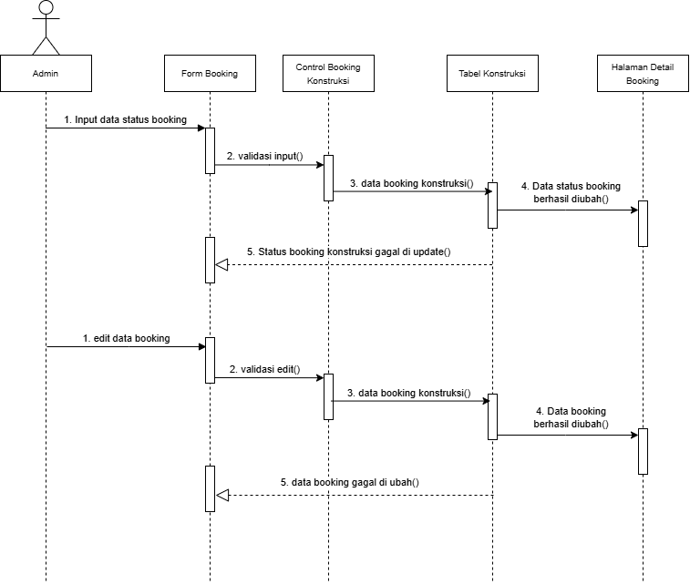

1. **Mengelola Data Tipe Konstruksi**

Pada gambar di bawah ini merupakan sequence diagram mengelola data tipe konstruksi yang dilakukan oleh admin, admin dapat melakukan proses input data tipe konstruksi, edit data, dan penghapusan data.

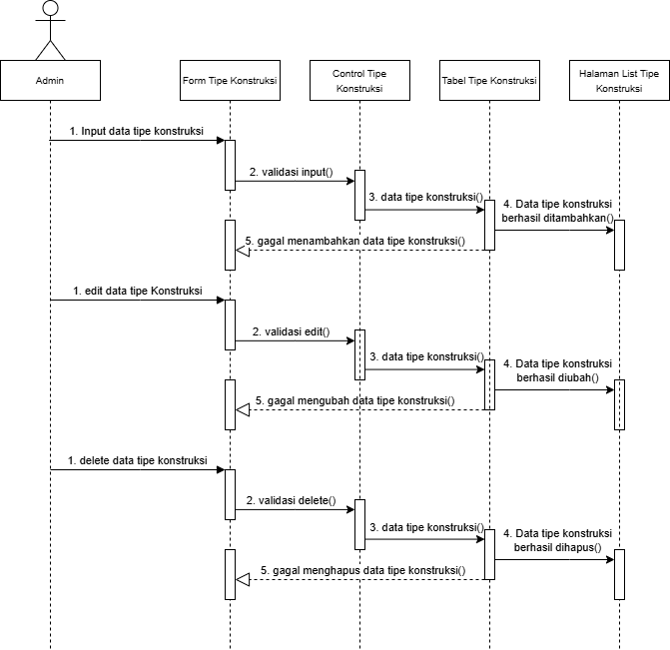

1. **Mengelola Data Mandor**

Pada gambar di bawah ini merupakan sequence diagram mengelola data mandor pada admin. Sequence diagram ini menjelaskan proses input data mandor, edit data, dan hapus data mandor yang dapat dilakukan oleh admin.

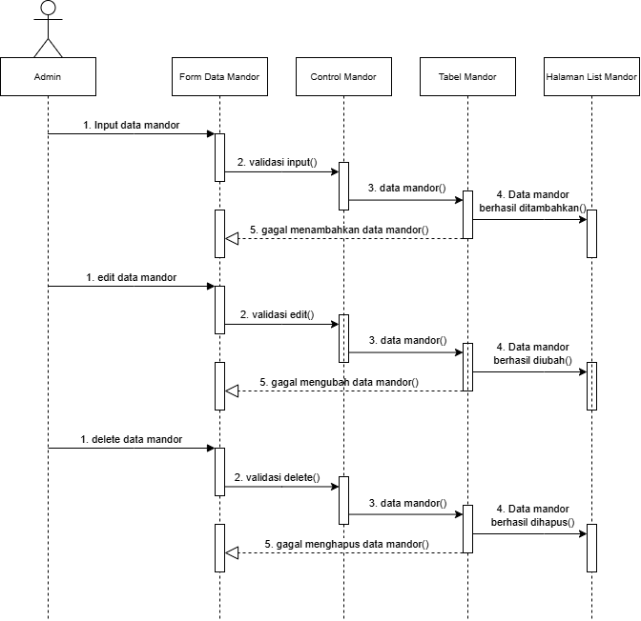

1. **Mengelola Data Pelanggan**

Pada gambar di bawah ini merupakan sequence diagram mengelola data pelanggan. Admin dapat melakukan edit data dan menghapus data pelanggan tersebut.

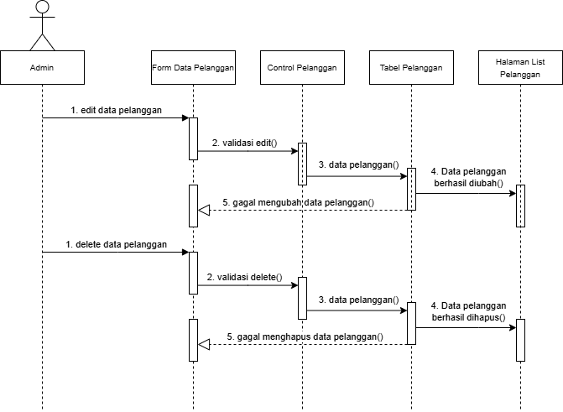

1. **Melihat Data Booking Konstruksi**

Pada gambar di bawah ini merupakan sequence diagram melihat data booking. Sequence diagram ini menjelaskan proses pengambilan dan menampilkan data list booking konstruksi pada admin, mandor, dan pelanggan.

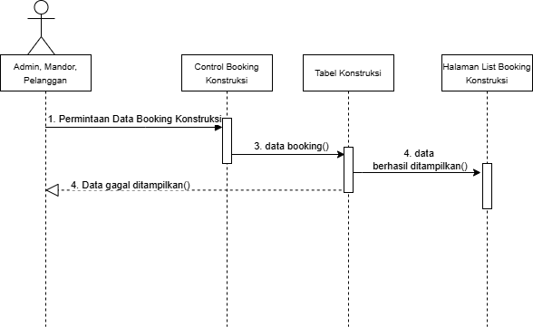

1. **Membuat Laporan Booking Konstruksi**

Pada gambar di bawah ini merupakan sequence diagram membuat laporan booking konstruksi. Mandor dapat melakukan penambahan laporan, edit laporan, dan meghapus laporan konstruksi tersebut.

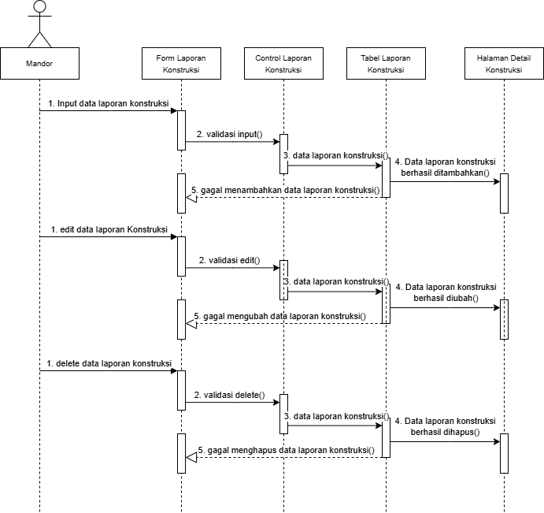

1. **Class Diagram**

Berikut merupakan class diagram dari Sistem Booking Konstruksi

